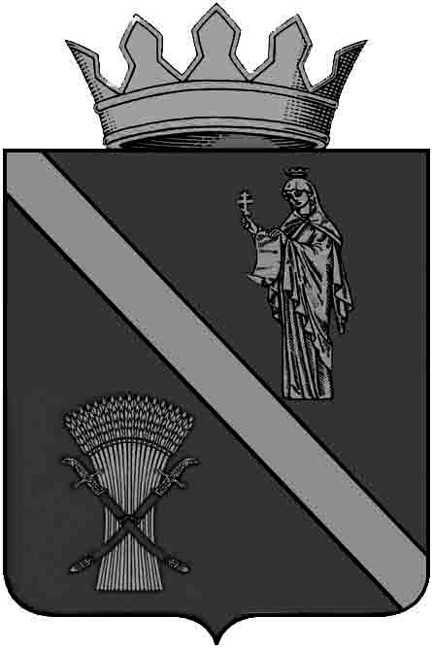
АДМИНИСТРАЦИЯ

ЧЕРНЫШКОВСКОГО МУНИЦИПАЛЬНОГО РАЙОНА ВОЛГОГРАДСКОЙ ОБЛАСТИ
(АДМИНИСТРАЦИЯ ЧМР ВО)

П О С Т А Н О В Л Е Н И Е
От 11.09.2020 № 382

О внесении изменений в постановление администрации Чернышковского муниципального района от 26.12.2019 №485 «Об организации питания обучающихся (1-11 классы) в муниципальных общеобразовательных учреждениях Чернышковского муниципального района Волгоградской области»

В целях приведения правовых актов администрации Чернышковского муниципального района Волгоградской области в соответствие действующему законодательству Российской Федерации, администрация Чернышковского муниципального района Волгоградской области

П О С Т А Н О В Л Я Е Т:

1. Внести в Положение об организации питания обучающихся (1-11 классы) в муниципальных общеобразовательных учреждениях Чернышковского муниципального района Волгоградской области, утвержденное постановлением администрации Чернышковского муниципального района Волгоградской области от 26.12.2019 №485 «Об организации питания обучающихся (1-11 классы) в муниципальных общеобразовательных учреждениях Чернышковского муниципального района Волгоградской области» (далее по тексту – Положение), следующие изменения:
1.1. В пункте 2.9. Положения слова «Обучающиеся с ограниченными возможностями здоровья, в том числе дети-инвалиды (далее - обучающиеся с ОВЗ)» читать как «Обучающиеся с ограниченными возможностями здоровья (далее - обучающиеся с ОВЗ), дети-инвалиды»;
1.2. Пункт 2.10. Положения изложить в следующей редакции:
«2.10. Обеспечение бесплатным двухразовым питанием обучающихся с ОВЗ, детей-инвалидов осуществляется за счет средств бюджета Чернышковского муниципального района из расчета:
- 10 рублей в день на одного обучающегося с ОВЗ, ребёнка-инвалида, являющегося получателем мер социальной поддержки в соответствии со статьёй 46 Социального кодекса Волгоградской области от 31 декабря 2015 г. № 246-ОД;
- 80 рублей в день на одного обучающегося с ОВЗ, ребёнка-инвалида, не являющегося получателем мер социальной поддержки в соответствии со статьёй 46 Социального кодекса Волгоградской области от 31 декабря 2015 г. № 246-ОД.»;
1.3. Пункт 2.11. Положения изложить в следующей редакции:
«2.11. Предоставление бесплатного двухразового питания обучающимся с ОВЗ, детям-инвалидам осуществляется на основании заявления их родителей (законных представителей) об обеспечении бесплатным двухразовым питанием, к которому прилагается заключение психолого-медико-педагогической комиссии, в котором установлен статус «обучающийся с ограниченными возможностями здоровья» (для обучающегося с ОВЗ), либо заключение медико-социальной экспертизы о наличии у обучающегося инвалидности (для ребёнка-инвалида).
В случае изменения основания предоставления права обучающегося с ОВЗ, ребёнка-инвалида на получение бесплатного двухразового питания родители (законные представители) обучающегося с ОВЗ, ребёнка-инвалида в течение трех рабочих дней со дня наступления таких изменений должны сообщить об этом в администрацию муниципального общеобразовательного учреждения.».
2. Контроль за исполнением настоящего постановления возложить на первого заместителя главы – начальника отдела организационного и кадрового обеспечения администрации Чернышковского муниципального района И.А. Хатмуллину.
3. Настоящее постановление вступает в силу со дня его подписания, распространяет своё действие на правоотношения сторон, возникшие с 01 сентября 2020 года, а так же подлежит размещению на официальном сайте Чернышковского муниципального района в сети Интернет.

Глава Чернышковского
муниципального района В.А. Крылов

